Décision modificative pour information (DBMI)

Saisie d’une DBMI

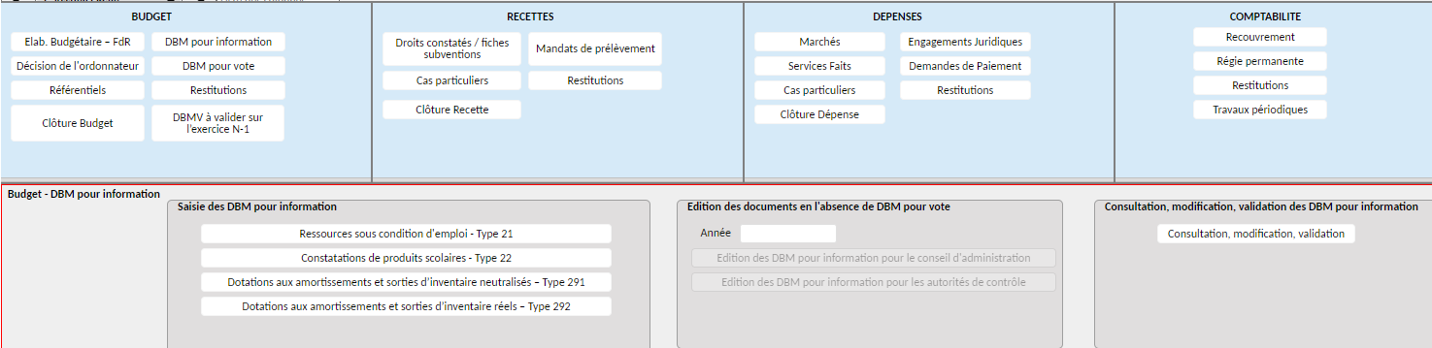

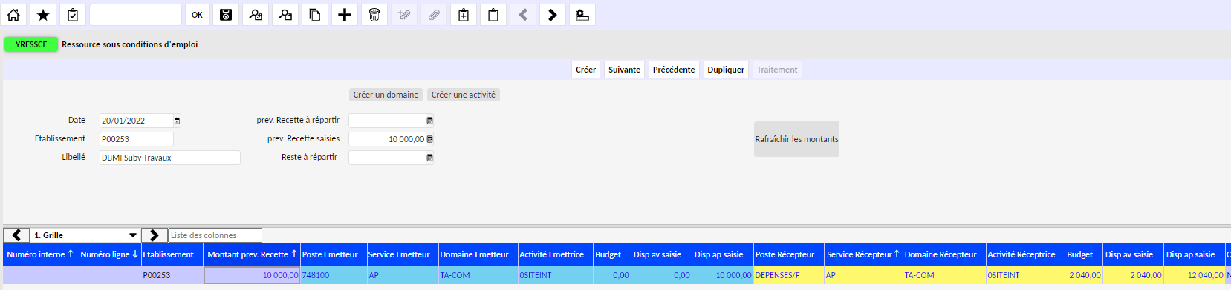

Ligne bleue : Recette / Ligne jaune : Dépense
Possibilité de créer un domaine et une activité sans retourner dans le référentiel budgétaire.

Validation d’une DBMI :

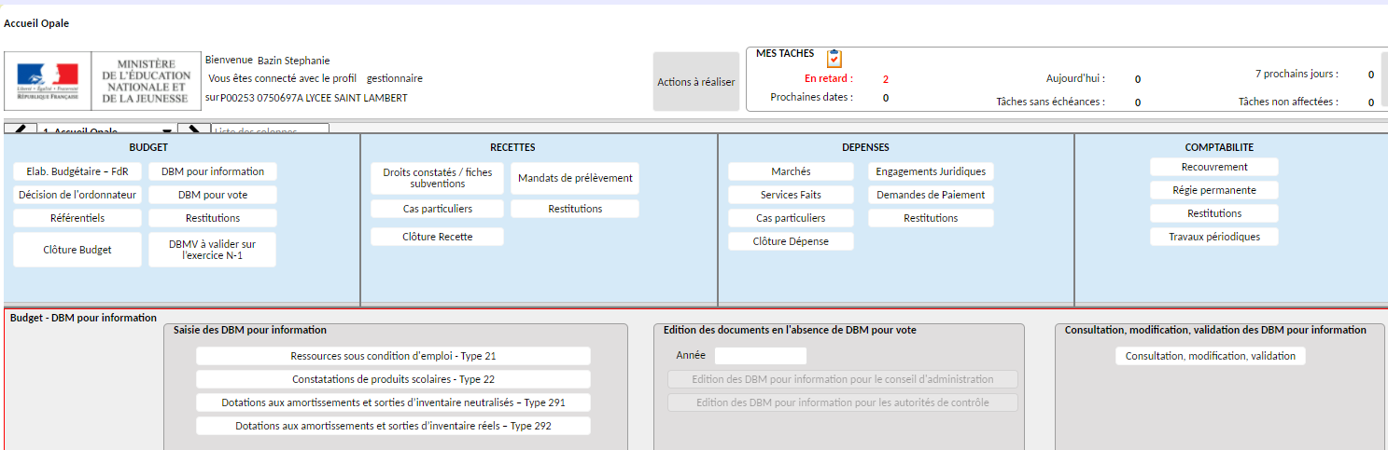

Edition d’une DBMI

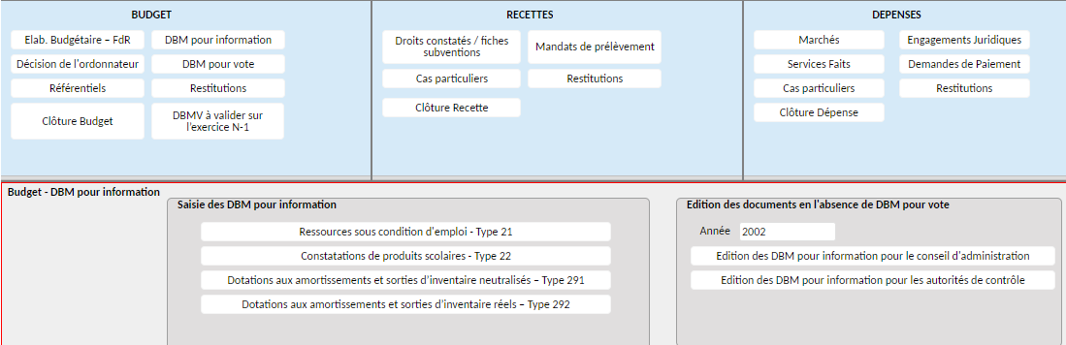

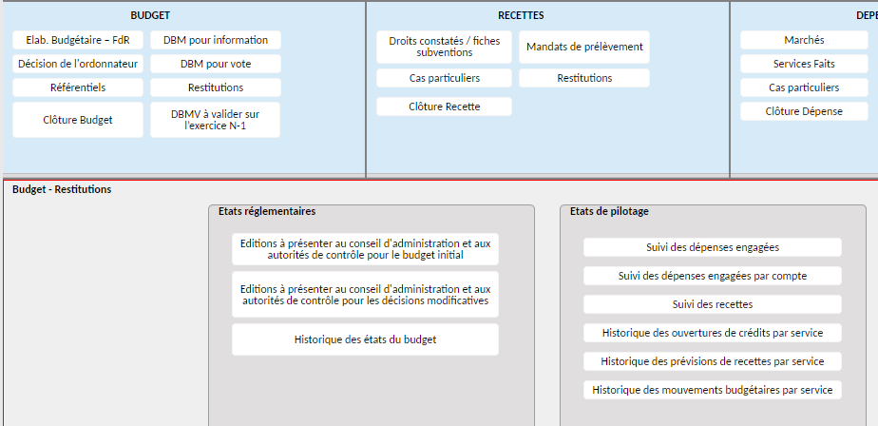

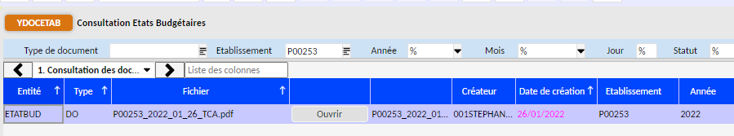

Il faut cliquer dans « historique des états du budget ». Une nouvelle fenêtre s’ouvre. Choisir la ligne souhaitée et cliquez sur « ouvrir ». Un document s’affiche. Il peut donc être imprimer ou sauvegarder en pdf.

L’édition du document pour les autorités de contrôle servira à être envoyé via DEM’ACT.

